"Отбасы және балалар саласында мемлекеттік көрсетілетін қызметтер регламенттерін бекіту туралы" Ақмола облысы әкімдігінің 2015 жылғы 26 маусымдағы № А-7/298 қаулысына өзгерістер енгізу туралы
Күшін жойған
Ақмола облысы әкімдігінің 2016 жылғы 17 маусымдағы № А-7/307 қаулысы. Ақмола облысының Әділет департаментінде 2016 жылғы 13 шілдеде № 5444 болып тіркелді. Күші жойылды - Ақмола облысы әкімдігінің 2020 жылғы 21 ақпандағы № А-2/81 қаулысымен
Ескерту. Күші жойылды - Ақмола облысы әкімдігінің 21.02.2020 № А-2/81 (ресми жарияланған күнінен бастап қолданысқа енгізіледі) қаулысымен.
"Қазақстан Республикасындағы жергілікті мемлекеттік басқару және өзін-өзі басқару туралы" 2001 жылғы 23 қаңтардағы, "Мемлекеттік көрсетілетін қызметтер туралы" 2013 жылғы 15 сәуірдегі Қазақстан Республикасының Заңдарына сәйкес, Ақмола облысының әкімдігі ҚАУЛЫ ЕТЕДІ:
1. "Отбасы және балалар саласында мемлекеттік көрсетілетін қызметтер регламенттерін бекіту туралы" Ақмола облысы әкімдігінің 2015 жылғы 26 маусымдағы № А-7/298 қаулысына (Нормативтік құқықтық актілерді мемлекеттік тіркеу тізілімінде № 4917 болып тіркелген, 2015 жылғы 18 тамызда "Әділет" ақпараттық-құқықтық жүйесінде жарияланған) келесі өзгерістер енгізілсін:
1) көрсетілген қаулымен бекітілген "Патронат тәрбиешiлерге берiлген баланы (балаларды) асырап-бағуға ақшалай қаражат төлеуді тағайындау" мемлекеттік көрсетілетін қызмет регламенті осы қаулының 1-қосымшасына сәйкес жаңа редакцияда жазылсын;
2) көрсетілген қаулымен бекітілген "Жетім баланы және (немесе) ата-анасының қамқорлығынсыз қалған баланы асырап алуға байланысты біржолғы ақшалай төлемді тағайындау" мемлекеттік көрсетілетін қызмет регламенті осы қаулының 2-қосымшасына сәйкес жаңа редакцияда жазылсын.
2. Осы қаулының орындалуын бақылау Ақмола облысы әкімінің орынбасары Н.Ж.Нұркеновке жүктелсін.
3. Осы облыс әкімдігінің қаулысы Ақмола облысының Әділет департаментінде мемлекеттік тіркелген күнінен бастап күшіне енеді және ресми жарияланған күнінен бастап қолданысқа енгізіледі.
Ақмола облысы әкімінің  міндетін атқарушы | Қ.Отаров
Ақмола облысы әкімдігінің
2016 жылғы 15 маусымдағы
№ А-7/295 қаулысына
1-қосымша
Ақмола облысы әкімдігінің
2015 жылғы 26 маусымдағы
№ А-7/298 қаулысымен
бекітілді
"Патронат тәрбиешiлерге берiлген баланы (балаларды) асырап-бағуға ақшалай қаражат төлеуді тағайындау" мемлекеттік көрсетілетін қызмет регламенті
1. Жалпы ережелері
1. "Патронат тәрбиешiлерге берiлген баланы (балаларды) асырап-бағуға ақшалай қаражат төлеуді тағайындау" мемлекеттік көрсетілетін қызмет (бұдан әрі – мемлекеттік көрсетілетін қызмет) аудандардың, Көкшетау және Степногорск қалаларының білім бөлімдерімен көрсетіледі (бұдан әрі-көрсетілетін қызметті беруші).
Өтінішті қабылдау және мемлекеттік қызмет көрсетудің нәтижесін беру:
1) көрсетілетін қызметті берушінің кеңсесі;
2) "электрондық үкіметтің" www.egov.kz веб-порталы (бұдан әрі–Портал) арқылы жүзеге асырылады.
2. Мемлекеттік қызмет көрсету нысаны–электрондық (ішінара автоматтандырылған) және (немесе) қағаз түрінде.
3. Патронат тәрбиешiлерге берiлген баланы (балаларды) асырап-бағуға ақшалай қаражат төлеуді тағайындау туралы шешім мемлекеттік қызмет көрсетудің нәтижесі болып табылады.
Мемлекеттік қызмет көрсету нәтижесін ұсыну нысаны–электрондық және (немесе) қағаз түрінде.
2. Мемлекеттік қызмет көрсету процесінде көрсетілетін қызметті берушінің құрылымдық бөлімшелерінің (қызметкерлерінің) іс-қимыл тәртібін сипаттау
4. Мемлекеттік қызмет көрсету бойынша рәсімді (іс-қимыл) бастау үшін:
1) көрсетілетін қызметті берушіге өтініш білдіру кезінде Қазақстан Республикасы Білім және ғылым министрінің 2015 жылғы 13 сәуірдегі № 198 бұйрығымен бекітілген "Патронат тәрбиешiлерге берiлген баланы (балаларды) асырап-бағуға ақшалай қаражат төлеуді тағайындау" (Нормативтік құқықтық актілерді мемлекеттік тіркеу тізілімінде № 11184 болып тіркелген) мемлекеттік көрсетілетін қызмет стандартының (бұдан әрі –Стандарт) 2-қосымшасына сәйкес нысан бойынша өтініш;
2) Порталда - көрсетілетін қызметті алушының электрондық-цифрлық қолтаңбасымен (бұдан әрі - ЭЦҚ) куәландырылған электрондық нысанындағы сұранысы негіз болып табылады.
5. Мемлекеттік қызмет көрсету процесінің құрамына кіретін әрбір рәсімнің (іс-қимылдың) мазмұны, оны орындаудың ұзақтығы:
1) кеңсенің қызметкері құжаттарды қабылдауды, оларды тіркеуді жүзеге асырады – 20 минут;
2) басшы құжаттарды қарайды, жауапты орындаушыны белгілейді – 1 сағат;
3) жауапты орындаушы шешім жобасын дайындайды – 4 жұмыс күні;
4) басшы шешім жобасына қол қояды – 1 сағат;
5) кеңсенің қызметкері көрсетілетін қызметті алушыға шешімді береді – 20 минут.
6. Келесі рәсімді (іс-қимылды) орындауды бастауға негіз болатын мемлекеттік қызмет көрсету рәсімінің (іс-қимылдың) нәтижесі:
1) көрсетілетін қызметті алушыға қолхат беру, құжаттарды басшыға жолдау;
2) орындау үшін жауапты орындаушыны белгілеу;
3) шешім жобасын басшыға жолдау;
4) шешімге қол қою;
5) шешімді беру.
3. Мемлекеттік қызмет көрсету процесінде көрсетілетін қызметті берушінің құрылымдық бөлімшелерінің (қызметшілерінің) өзара іс-қимыл тәртібін сипаттау
7. Мемлекеттік қызмет көрсету процесіне қатысатын көрсетілетін қызметті берушінің құрылымдық бөлімшелерінің (қызметкерлерінің) тізбесі:
1) кеңсенің қызметкері;
2) басшы;
3) жауапты орындаушы.
8. Әрбір рәсімнің (іс-қимылдың) ұзақтығын көрсете отырып, құрылымдық бөлімшелер (қызметкерлер) арасындағы рәсімдерінің (іс-қимылының) реттілігін сипаттау:
1) кеңсенің қызметкері құжаттарды қабылдауды, оларды тіркеуді жүзеге асырады – 20 минут;
2) басшы құжаттарды қарайды, жауапты орындаушыны белгілейді – 1 сағат;
3) жауапты орындаушы шешім жобасын дайындайды – 4 жұмыс күні;
4) басшы шешім жобасына қол қояды – 1 сағат;
5) кеңсенің қызметкері көрсетілетін қызметті алушыға шешімді береді – 20 минут.
4. Мемлекеттік қызмет көрсету процесінде ақпараттық жүйелерді пайдалану тәртібін сипаттау:
9. Портал арқылы мемлекеттік қызмет көрсету кезінде көрсетілетін қызметті берушінің және көрсетілетін қызметті алушының жүгіну тәртібін және рәсімдерінің (іс-қимылының) реттілігін сипаттау:
көрсетілетін қызметті алушы жеке сәйкестендіру нөмірінің (бұдан әрі– ЖСН) және бизнес сәйкестендіру нөмірінің (бұдан әрі - БСН), сондай-ақ парольдің (порталда тіркелмеген қызмет алушылар үшін іске асырылады) көмегімен порталда тіркелуді жүзеге асырады;
1-процесс – көрсетілетін қызметті алушы көрсетілетін қызметті алу үшін порталға ЖСН/БСН және паролін (авторизациялау процесі) енгізу процесі. 1-шарт – ЖСН/БСН және пароль арқылы тіркелген көрсетілетін қызметті алушының мәліметтерінің түпнұсқалығы порталда тексеріледі;
2-процесс - көрсетілетін қызметті алушының мәліметтерінде кемшіліктердің болуына байланысты порталда авторизациялаудан бас тарту туралы хабарлама қалыптастырылады;
3-процесс – көрсетілетін қызметті алушы осы регламентте көрсетілген қызметтерді таңдайды, экранға оның құрылымы мен пішімді талаптарын ескере отырып, қызметтерді көрсету және көрсетілетін қызметті алушымен нысанды толтыру (деректерді енгізу) үшін сұраныстың нысанын шығару, сұраныстың нысанына Стандарттың 9-тармағында көрсетілген электрондық үлгідегі қажетті құжаттардың көшірмелерін жалғау, сондай-ақ көрсетілетін қызметті алушы сұраныстың куәлігі (қол қою) үшін ЭЦҚ тіркеу куәлігін таңдайды. 2-шарт – порталда ЭЦҚ тіркеу куәлігінің қолданылу мерзімі және қайтарып алынған (күші жойылған) тіркеу куәліктерінің тізімінде болмауы, сондай-ақ сәйкестендіру мәліметтерінің сәйкестігі тексеріледі (сұраныста көрсетілген ЖСН/БСН және ЭЦҚ тіркеу куәлігінде көрсетілген ЖСН/БСН арасында);
4-процесс - көрсетілетін қызметті алушының ЭЦҚ расталмауына байланысты сұратылған қызметтен бас тарту туралы хабарлама қалыптастырылады;
5-процесс – көрсетілетін қызметті берушімен сұранысты өңдеу үшін "электрондық үкімет" өңірлік шлюзының автоматтандырылған жұмыс орынында "электрондық үкімет" шлюзы арқылы көрсетілетін қызметті алушының ЭЦҚ куәландырылған (қол қойылған) электрондық құжатты (көрсетілетін қызметті алушының сұранысын) жолдау;
6-процесс – осы регламенттің 5-тармағымен көзделген көрсетілетін қызметті берушінің рәсімдері (іс-қимылдары);
7-процесс – мемлекеттік қызмет көрсету нәтижесін көрсетілетін қызметті алушымен алу. Электрондық құжат көрсетілетін қызметті берушінің басшысымен ЭЦҚ пайдаланумен қалыптасады.
Портал арқылы мемлекеттік қызмет көрсетуге тартылған ақпараттық жүйелердің функционалдық өзара іс-қимылының диаграммасы осы регламенттің 1-қосымшасында көрсетілген.
Мемлекеттік қызметті көрсету процесінде көрсетілетін қызметті берушінің құрылымдық бөлімшелері (қызметкерлері) рәсімінің (іс-қимылының), өзара іс-қимылының реттілігін толықтай сипаттау, сондай-ақ мемлекеттік қызметті көрсету процесінде ақпараттық жүйелерді пайдалану тәртібін сипаттау осы регламенттің 2-қосымшасына сәйкес мемлекеттік қызметті көрсету бизнес-процестерінің анықтамалығында көрсетіледі.
"Патронат тәрбиешiлерге
берiлген баланы (балаларды)
асырап-бағуға ақшалай қаражат
төлеуді тағайындау"
мемлекеттік көрсетілітін қызмет
регламентінің 1-қосымшасы
Портал арқылы мемлекеттік қызметті көрсетуге тартылған ақпараттық жүйелердің функционалдық өзара іс-қимылының диаграммасы

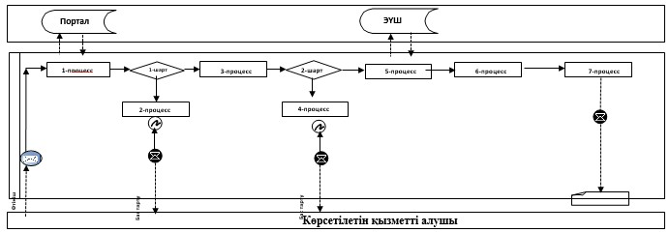
Аббревиатуралардың мағынасын түсіндіру:
АЖ Портал – ақпараттық жүйесі;
ЭҮШ – "электрондық үкімет" шлюзы.
"Патронат тәрбиешiлерге
берiлген баланы (балаларды)
асырап-бағуға ақшалай қаражат
төлеуді тағайындау"
мемлекеттік көрсетілітін қызмет
регламентінің 2-қосымшасы
"Патронат тәрбиешiлерге берiлген баланы (балаларды) асырап-бағуға ақшалай қаражат төлеуді тағайындау" мемлекеттік қызмет көрсетудің бизнес-процестерінің анықтамалығы

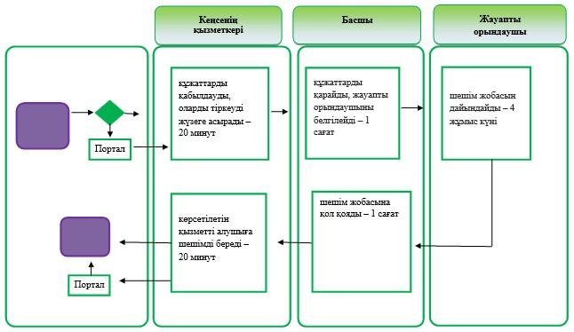

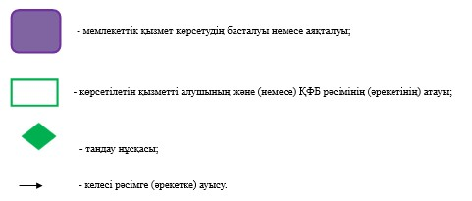

Ақмола облысы әкімдігінің
2016 жылғы 15 маусымдағы
№ А-7/295 қаулысына
2-қосымша
Ақмола облысы әкімдігінің
2015 жылғы 26 маусымдағы
№ А-7/298 қаулысымен бекітілді
"Жетім баланы және (немесе) ата-анасының қамқорлығынсыз қалған баланы асырап алуға байланысты біржолғы ақшалай төлемді тағайындау" мемлекеттік көрсетілетін қызмет регламенті
1. Жалпы ережелері
1. "Жетім баланы және (немесе) ата-анасының қамқорлығынсыз қалған баланы асырап алуға байланысты біржолғы ақшалай төлемді тағайындау" мемлекеттік көрсетілетін қызмет (бұдан әрі – мемлекеттік көрсетілетін қызмет) аудандардың, Көкшетау және Степногорск қалаларының білім бөлімдерімен көрсетіледі (бұдан әрі-көрсетілетін қызметті беруші).
Өтінішті қабылдау және мемлекеттік қызмет көрсетудің нәтижесін беру:
1) көрсетілетін қызметті берушінің кеңсесі;
2) "электрондық үкіметтің" www.egov.kz веб-порталы (бұдан әрі–Портал) арқылы жүзеге асырылады.
2. Мемлекеттік қызмет көрсету нысаны–электрондық (ішінара автоматтандырылған) және (немесе) қағаз түрінде.
3. Жетім баланы және (немесе) ата-анасының қамқорлығынсыз қалған баланы асырап алуға байланысты біржолғы ақшалай төлемді тағайындау туралы шешім мемлекеттік қызмет көрсетудің нәтижесі болып табылады.
Мемлекеттік қызмет көрсету нәтижесін ұсыну нысаны–электрондық және (немесе) қағаз түрінде.
2. Мемлекеттік қызмет көрсету процесінде көрсетілетін қызметті берушінің құрылымдық бөлімшелерінің (қызметкерлерінің) іс-қимыл тәртібін сипаттау
4. Мемлекеттік қызмет көрсету бойынша рәсімді (іс-қимыл) бастау үшін:
1) көрсетілетін қызметті берушіге өтініш білдіру кезінде Қазақстан Республикасы Білім және ғылым министрінің 2015 жылғы 13 сәуірдегі № 198 бұйрығымен бекітілген "Жетім баланы және (немесе) ата-анасының қамқорлығынсыз қалған баланы асырап алуға байланысты біржолғы ақшалай төлемді тағайындау" (Нормативтік құқықтық актілерді мемлекеттік тіркеу тізілімінде № 11184 болып тіркелген) мемлекеттік көрсетілетін қызмет стандартының (бұдан әрі–Стандарт) 1-қосымшасына сәйкес нысан бойынша өтініш;
2) Порталда - көрсетілетін қызметті алушының электрондық-цифрлық қолтаңбасымен (бұдан әрі - ЭЦҚ) куәландырылған электрондық нысанындағы сұранысы негіз болып табылады.
5. Мемлекеттік қызмет көрсету процесінің құрамына кіретін әрбір рәсімнің (іс-қимылдың) мазмұны, оны орындаудың ұзақтығы:
1) кеңсенің қызметкері құжаттарды қабылдауды, оларды тіркеуді жүзеге асырады – 20 минут;
2) басшы құжаттарды қарайды, жауапты орындаушыны белгілейді – 1 сағат;
3) жауапты орындаушы шешім жобасын дайындайды – 9 жұмыс күні;
4) басшы шешім жобасына қол қояды – 1 сағат;
5) кеңсенің қызметкері көрсетілетін қызметті алушыға шешімді береді – 20 минут.
6. Келесі рәсімді (іс-қимылды) орындауды бастауға негіз болатын мемлекеттік қызмет көрсету рәсімінің (іс-қимылдың) нәтижесі:
1) көрсетілетін қызметті алушыға қолхат беру, құжаттарды басшыға жолдау;
2) орындау үшін жауапты орындаушыны белгілеу;
3) шешім жобасын басшыға жолдау;
4) шешімге қол қою;
5) шешімді беру.
3. Мемлекеттік қызмет көрсету процесінде көрсетілетін қызметті берушінің құрылымдық бөлімшелерінің (қызметшілерінің) өзара іс-қимыл тәртібін сипаттау
7. Мемлекеттік қызмет көрсету процесіне қатысатын көрсетілетін қызметті берушінің құрылымдық бөлімшелерінің (қызметкерлерінің) тізбесі:
1) кеңсенің қызметкері;
2) басшы;
3) жауапты орындаушы.
8. Әрбір рәсімнің (іс-қимылдың) ұзақтығын көрсете отырып, құрылымдық бөлімшелер (қызметкерлер) арасындағы рәсімдерінің (іс-қимылының) реттілігін сипаттау:
1) кеңсенің қызметкері құжаттарды қабылдауды, оларды тіркеуді жүзеге асырады – 20 минут;
2) басшы құжаттарды қарайды, жауапты орындаушыны белгілейді – 1 сағат;
3) жауапты орындаушы шешім жобасын дайындайды – 9 жұмыс күні;
4) басшы шешім жобасына қол қояды – 1 сағат;
5) кеңсенің қызметкері көрсетілетін қызметті алушыға шешімді береді – 20 минут.
4. Мемлекеттік қызмет көрсету процесінде ақпараттық жүйелерді пайдалану тәртібін сипаттау:
9. Портал арқылы мемлекеттік қызмет көрсету кезінде көрсетілетін қызметті берушінің және көрсетілетін қызметті алушының жүгіну тәртібін және рәсімдерінің (іс-қимылының) реттілігін сипаттау:
көрсетілетін қызметті алушы жеке сәйкестендіру нөмірінің (бұдан әрі– ЖСН) және бизнес сәйкестендіру нөмірінің (бұдан әрі - БСН), сондай-ақ парольдің (порталда тіркелмеген қызмет алушылар үшін іске асырылады) көмегімен порталда тіркелуді жүзеге асырады;
1-процесс – көрсетілетін қызметті алушы көрсетілетін қызметті алу үшін порталға ЖСН/БСН және паролін (авторизациялау процесі) енгізу процесі. 1-шарт – ЖСН/БСН және пароль арқылы тіркелген көрсетілетін қызметті алушының мәліметтерінің түпнұсқалығы порталда тексеріледі;
2-процесс - көрсетілетін қызметті алушының мәліметтерінде кемшіліктердің болуына байланысты порталда авторизациялаудан бас тарту туралы хабарлама қалыптастырылады;
3-процесс – көрсетілетін қызметті алушы осы регламентте көрсетілген қызметтерді таңдайды, экранға оның құрылымы мен пішімді талаптарын ескере отырып, қызметтерді көрсету және көрсетілетін қызметті алушымен нысанды толтыру (деректерді енгізу) үшін сұраныстың нысанын шығару, сұраныстың нысанына Стандарттың 9-тармағында көрсетілген электрондық үлгідегі қажетті құжаттардың көшірмелерін жалғау, сондай-ақ көрсетілетін қызметті алушы сұраныстың куәлігі (қол қою) үшін ЭЦҚ тіркеу куәлігін таңдайды. 2-шарт – порталда ЭЦҚ тіркеу куәлігінің қолданылу мерзімі және қайтарып алынған (күші жойылған) тіркеу куәліктерінің тізімінде болмауы, сондай-ақ сәйкестендіру мәліметтерінің сәйкестігі тексеріледі (сұраныста көрсетілген ЖСН/БСН және ЭЦҚ тіркеу куәлігінде көрсетілген ЖСН/БСН арасында);
4-процесс - көрсетілетін қызметті алушының ЭЦҚ расталмауына байланысты сұратылған қызметтен бас тарту туралы хабарлама қалыптастырылады;
5-процесс – көрсетілетін қызметті берушімен сұранысты өңдеу үшін "электрондық үкімет" өңірлік шлюзының автоматтандырылған жұмыс орынында "электрондық үкімет" шлюзы арқылы көрсетілетін қызметті алушының ЭЦҚ куәландырылған (қол қойылған) электрондық құжатты (көрсетілетін қызметті алушының сұранысын) жолдау;
6-процесс – осы регламенттің 5-тармағымен көзделген көрсетілетін қызметті берушінің рәсімдері (іс-қимылдары);
7-процесс – мемлекеттік қызмет көрсету нәтижесін көрсетілетін қызметті алушымен алу. Электрондық құжат көрсетілетін қызметті берушінің басшысымен ЭЦҚ пайдаланумен қалыптасады.
Портал арқылы мемлекеттік қызмет көрсетуге тартылған ақпараттық жүйелердің функционалдық өзара іс-қимылының диаграммасы осы регламенттің 1-қосымшасында көрсетілген.
Мемлекеттік қызметті көрсету процесінде көрсетілетін қызметті берушінің құрылымдық бөлімшелері (қызметкерлері) рәсімінің (іс-қимылының), өзара іс-қимылының реттілігін толықтай сипаттау, сондай-ақ мемлекеттік қызметті көрсету процесінде ақпараттық жүйелерді пайдалану тәртібін сипаттау осы регламенттің 2-қосымшасына сәйкес мемлекеттік қызметті көрсету бизнес-процестерінің анықтамалығында көрсетіледі.
"Жетім баланы және (немесе)
ата-анасының қамқорлығынсыз
қалған баланы асырап алуға
байланысты біржолғы ақшалай
төлемді тағайындау"
мемлекеттік көрсетілітін қызмет
регламентінің 1-қосымшасы
Портал арқылы мемлекеттік қызметті көрсетуге тартылған ақпараттық жүйелердің функционалдық өзара іс-қимылының диаграммасы

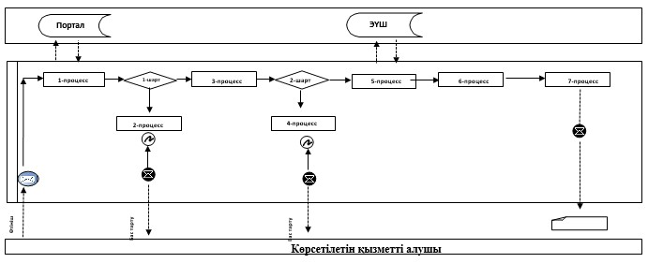
Аббревиатуралардың мағынасын түсіндіру:
АЖ Портал – ақпараттық жүйесі;
ЭҮШ – "электрондық үкімет" шлюзы.
"Жетім баланы және (немесе)
ата-анасының қамқорлығынсыз
қалған баланы асырап алуға
байланысты біржолғы ақшалай
төлемді тағайындау"
мемлекеттік көрсетілітін қызмет
регламентінің 2-қосымшасы
"Жетім баланы және (немесе) ата-анасының қамқорлығынсыз қалған баланы асырап алуға байланысты біржолғы ақшалай төлемді тағайындау" мемлекеттік қызмет көрсетудің бизнес-процестерінің анықтамалығы

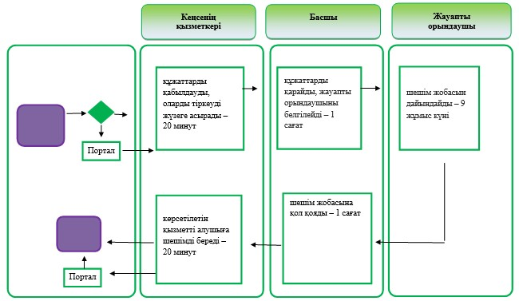

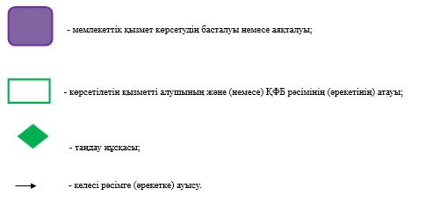

© 2012. Қазақстан Республикасы Әділет министрлігінің «Қазақстан Республикасының Заңнама және құқықтық ақпарат институты» ШЖҚ РМК

